Tesserino identificativo dell’operatore volontario EXPOITALY per i progetti di Servizio Civile
(da personalizzare per ogni singolo operatore volontario, stampare e ripiegare al centro)

Norme sull’utilizzo del tesserino dell’operatore volontario

1. Tutti gli operatori volontari partecipanti ai progetti di Servizio Civile devono essere dotati del presente tesserino.
2. Il tesserino dell’operatore volontario, che contiene la denominazione dell’ente di appartenenza, il nominativo, il relativo codice personale, il titolo del progetto, la data di inizio e di fine del progetto e dell’OLP assegnato, ha le dimensioni e la forma stabilita nel presente documento.
3. Il tesserino va applicato al petto, all’altezza del taschino sinistro della giacca o comunque, in assenza di essa, sempre ben in evidenza.
4. Il tesserino è portato sempre con sé dagli operatori volontari, sia durante il servizio sia durante gli incontri di formazione/tutoraggio.
5. Il documento ha validità di anni uno, salvo eventuali motivate limitazioni, ed è restituito all’ente di appartenenza all’atto della cessazione dal servizio.

PER LA COMPILAZIONE CLICCARE SULLE CASELLE DI TESTO IN NERO ED INSERIRE I DATI INDICATI.

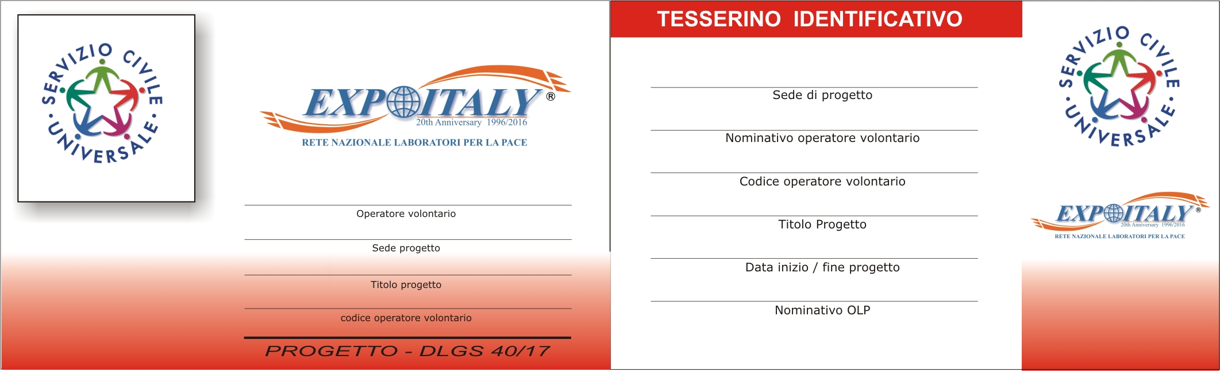

Inserire foto oppure cancella la cella
Sede di servizio
Nominativo Volontario
Codice Volontario (V202..)
Titolo Progetto
Data inizio/fine progetto
Nominativo OLP

Nominativo Volontario
Sede di servizio
Titolo Progetto
Codice Volontario(V202..)

- FRONTE - - RETRO -

